Специальная оценка условий труда
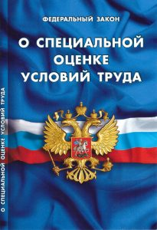Правовые основы проведения специальной оценки условий труда (СОУТ).
СОУТ проводится на основании ст. 212 Трудового кодекса РФ в соответствии с требованиями ФЗ-426 от 28 декабря 2013г. «О специальной оценке условий труда».
СОУТ дает возможность объективно оценить каждое рабочее место с ряда основных позиций:
— по внешним факторам производственной среды;
— по напряженности и тяжести трудового процесса;
— по травмобезопасности рабочего места;
— по обеспеченности работника средствами индивидуальной защиты.
Цель и сущность СОУТ
Одним из важнейших конкретных направлений в работе по профилактике производственного травматизма и профессиональной заболеваемости является СОУТ — этот российский вариант классических оценки, анализа и управления рисками.
СОУТ позволяет полностью идентифицировать и объективно оценить опасности (опасные и вредные производственные факторы) на рабочих местах, что является непременным требованием любой современной системы управления охраной труда.
СОУТ подлежат все имеющиеся в организации рабочие места.

